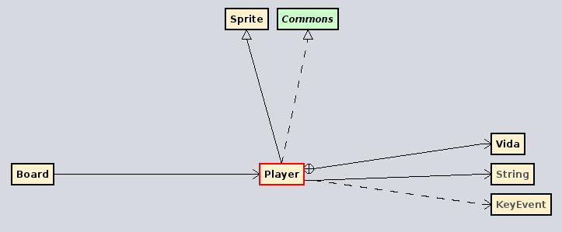

Sprite

Player
Fields
«final»
- START_X : int
«final»
- START_Y : int
«final»
- playerImg : String
Properties
«readOnly»
+ vida : Vida
Constructors
+ Player( ) : void
Methods
+ act( ) : void
- initPlayer( ) : void
+ keyPressed( KeyEvent ) : void
+ keyReleased( KeyEvent ) : void

